1. 容器对象的创建

(1)Bean创建(context.register(Application.class) 等价于)

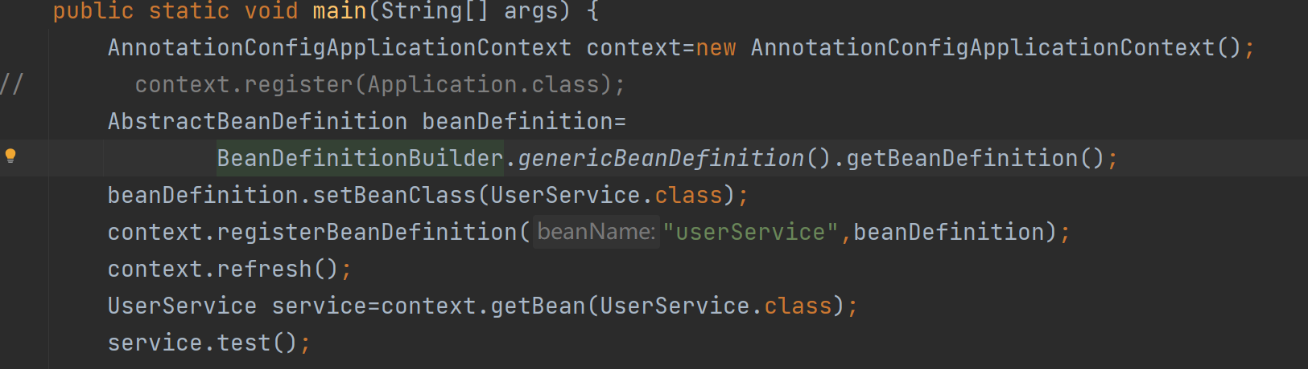

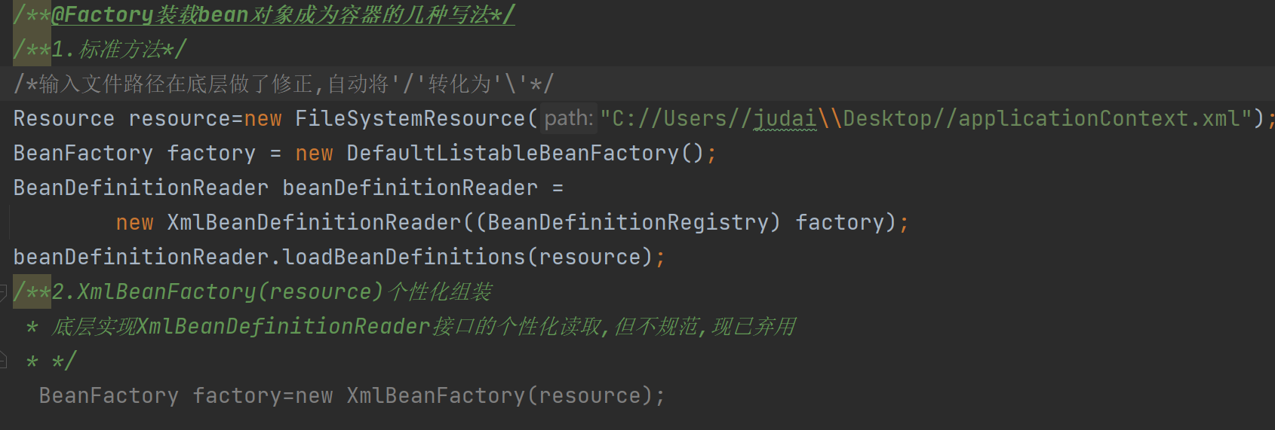(2)BeanFactory创建